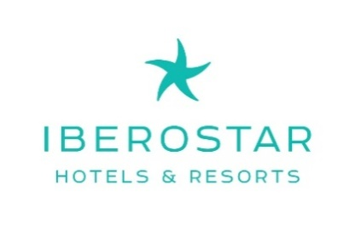

EN PLEIN CŒUR DE LA RÉGION OFFRANT LA PLUS GRANDE DIVERSITÉ DE PAYSAGES DE CUBA

IBEROSTAR OUVRE SON PREMIER 5 ÉTOILES DE CATÉGORIE « SELECTION » À HOLGUÍN

- L’Iberostar Holguín sera opérationnel dès le 15 novembre prochain
- Il possède 638 chambres de différentes catégories, adaptées à tous les types de clients
- L’établissement combine trois éléments distinctifs : une plage de toute beauté, des parcs et sites naturels idéals pour les amateurs de randonnée et la richesse historique et culturelle du nord-est de Cuba.

Palma de Mallorca, le 9 octobre 2018 - Iberostar Hotels & Resorts annonce l’ouverture de l’Iberostar Holguín, son premier 5 étoiles appartenant à la catégorie Selection, dans la province d’Holguín, la troisième destination la plus visitée de Cuba. L’hôtel ouvrira ses portes le 15 novembre prochain et viendra s’ajouter au plus de 20 établissements dont dispose la chaîne espagnole sur l’île.
Aurelio Vázquez, COO Global d’Iberostar Group, a ainsi déclaré : « Cette ouverture s’inscrit dans le prolongement de notre pari en faveur du développement durable à Cuba, où nous fêtons cette année notre 25e anniversaire, et de notre engagement auprès de la communauté locale. L’Iberostar Holguín est un bon exemple des efforts déployés par Iberostar pour rechercher l’excellence, avec la mise à disposition de nos clients d’une offre soignée de services haut de gamme ».
UN NOUVEAU CONCEPT DE CONFORT ET DE DÉTENTE
L’Iberostar Holguín possède 12 bâtiments différents et de faibles hauteurs, qui se fondent harmonieusement dans le paysage et abritent 638 chambres, 6 restaurants et 4 piscines. Le nouvel hôtel propose également le service exclusif Star Prestige, un espace réservé uniquement aux adultes et qui regroupe tout un éventail de détails premium comme les meilleures chambres, l’accès à des zones exclusives et des services et attentions particulières. À l’Iberostar Holguín, les clients pourront profiter de l’expérience Star Prestige au solarium doté de lits balinais, au restaurant exclusif et à l’open-bar lounge.
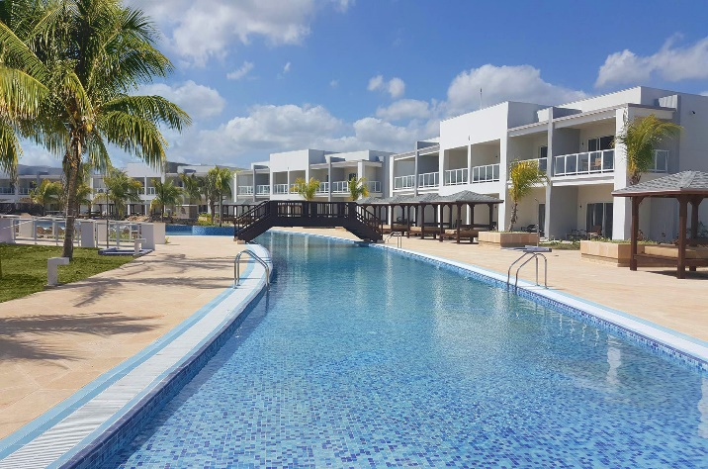

Par ailleurs, l’Iberostar Holguín dispose d’un superbe jardin tropical inspiré de l’environnement extérieur et qui se confond avec le paysage caractéristique de la région. Les palmiers et les espèces endémiques comme le cactus nain et le flamboyant bleu sont les protagonistes de ce singulier havre de verdure.
Les divertissements constituent l’un des points forts de cet hôtel qui est le premier de la zone est de Cuba à disposer de son propre parc aquatique. Il propose également un programme d’activités, de jour comme de nuit, qui plongera les visiteurs dans l’authentique culture cubaine.
La chaîne hôtelière considère la gastronomie comme un pari basé sur les traditions et de nouveaux concepts à partir d’une matière première exceptionnelle. Les clients de l’Iberostar Holguín pourront déguster les propositions saines et variées que préparent les chefs en s’inspirant de la cuisine internationale et locale, teintée d’influences africaines et espagnoles. La cuisine asiatique est également présente au sein du large choix culinaire de l’Iberostar Holguín, qui compte 6 restaurants et 9 bars à même de satisfaire toutes les papilles.
HOLGUÍN, UNE DESTINATION RICHE EN NUANCES
Le site idéal pour les amoureux de la mer. Playa Pesquero fait partie de l’une des côtes les plus célèbres des Caraïbes, le littoral nord, avec une succession d’anses et de baies où les falaises à la végétation exubérante alternent avec les plages de sable fin et blanc. Les amateurs de plongée et de snorkeling pourront profiter du véritable spectacle naturel qu’offrent les poissons multicolores dans l’un des récifs coralliens les plus importants au monde, situé à seulement 15 km de l’hôtel.
Sur la terre ferme, les plus aventuriers découvriront des sites splendides comme le Parc naturel de la Mensura, la Sierra Cristal et le Salto del Guayabo. Les visiteurs pourront s’y adonner à la randonnée pédestre, admirer des chutes d’eau atteignant jusqu’à 100 mètres de haut et se laisser impressionner par la biodiversité qui caractérise la zone orientale de l’île.
La culture précolombienne à la portée de tous. À quelques kilomètres de l’hôtel se trouvent des localités comme Banes, « la capitale archéologique de Cuba », Gibara et la ville d’Holguín elle-même, dont les centres historiques offrent un programme culturel unique. Sur leurs boulevards particulièrement animés, les visiteurs trouveront des théâtres et une multitude de festivals de cinéma et de musique où vibrer en découvrant l’identité cubaine la plus authentique.
En définitive, l’Iberostar Holguín conjugue attraits distinctifs et offre complète de services, loisirs et distractions pour assurer une expérience cubaine authentique aux voyageurs décidant de passer leurs vacances sur l’île.

-30-
À propos du groupe Iberostar
Le groupe Iberostar est une multinationale espagnole, de tradition familiale, dont le siège social se trouve à Palma de Majorque (Espagne), et qui se consacre au tourisme depuis 1956. Sa présence commerciale s’étend sur 35 pays, elle emploie plus de 32 000 personnes et accueille près de 8 millions de clients par an. Le cœur de métier de la société est l’activité hôtelière, et elle dispose ainsi de 120 hôtels 4 et 5 étoiles, dans 18 pays, sur trois continents. Aux hôtels s’ajoutent trois secteurs d’activités : les clubs de vacances, The Club, dans le secteur des voyages et du tourisme réceptif, dont sont chargées les sociétés Almundo.com et World to Meet (W2M) respectivement, et les activités immobilières gérées par Iberostate.
Le groupe Iberostar appartient à la famille Fluxà présidée par Miguel Fluxà Rosselló, fondateur de la branche hôtelière actuelle du groupe et de la marque Iberostar Hotels & Resorts.
Pour plus d’information: https://www.iberostar.com/fr
Bureau de presse canadien d’Iberostar Cuba: Cohn & Wolfe
arianne.ethier@cohnwolfe.ca | Tel 514-843-1902

